**Практическая работа №1**

**Маркировка полупроводниковых диодов.**

**Цель:** Научиться работать с полупроводниковыми приборами, определить их маркировку по справочным данным.

**Теория:** Первый элемент (цифра или буква) обозначает исходный полупроводниковый материал, второй (буква) – подкласс приборов, третий (цифра) – основные функциональные возможности прибора, четвертый – число, обозначающее порядковый номер разработки, пятый элемент – буква, условно определяющая классификацию (разбраковку по параметрам) приборов, изготовленных по единой технологии.

Для обозначения ***исходного полупроводникового материала*** используются следующие символы:

Г, или 1 – германий или его соединения;

К, или 2 – кремний или его соединения;

А, или 3 – соединения галлия;

И, или 4 – соединения индия.

Для обозначения ***подклассов диодов***используется одна из следующих букв:

Д – диоды выпрямительные и импульсные;

Ц – выпрямительные столбы и блоки;

В – варикапы;

И – туннельные диоды;

А – сверхвысокочастотные диоды;

С – стабилитроны;

Г – генераторы шума;

Л – излучающие оптоэлектронные приборы;

О – оптопары.

Для обозначения наиболее характерных эксплуатационных признаков приборов (их функциональных возможностей) используются следующие цифры.

***Диоды (подкласс Д):***

1 – выпрямительные диоды с постоянным или средним значением прямого

тока не более 0,3 *А*;

2 – выпрямительные диоды с постоянным или средним значением прямого

тока более 0,3 *А*, но не свыше 10 *А*;

4 – импульсные диоды с временем восстановления обратного

сопротивления более 500 *нс*;

5 – импульсные диоды с временем восстановления более 150 *нс*, но не

свыше 500 *нс*;

6 – импульсные диоды с временем восстановления 30…150 *нс*;

7 – импульсные диоды с временем восстановления 5…30 *нс*;

8 – импульсные диоды с временем восстановления 1…5 *нс*;

9 – импульсные диоды с эффективным временем жизни неосновных носителей заряда менее 1 *нс*.

***Выпрямительные столбы и блоки (подкласс Ц):***

1 – столбы с постоянным или средним значением прямого тока не более 0,3 *А*;

2 – столбы с постоянным или средним значением прямого тока 0,3…10 *А*;

3 – блоки с постоянным или средним значением прямого тока 0,3 *А*;

4 – блоки с постоянным или средним значением прямого тока 0,3…10 *А*.

***Варикапы (подкласс В):***

1 – подстроечные варикапы;

2 – умножительные варикапы;

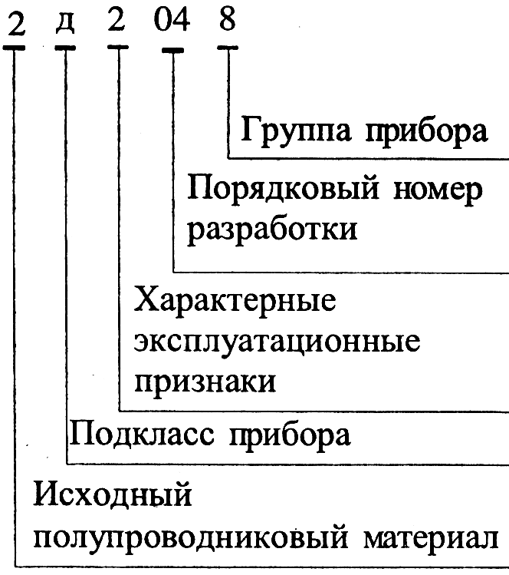***Туннельные диоды (подкласс И):***

1 – усилительные туннельные диоды;

2 – генераторные туннельные диоды;

3 – переключательные туннельные диоды;

4 – обращенные диоды.

***Сверхвысокочастотные диоды (подкласс А):***

1 – смесительные диоды;

2 – детекторные диоды;

3 – усилительные диоды;

4 – параметрические диоды;

5 – переключательные и ограничительные диоды;

6 – умножительные и надстроечные диоды;

7 – генераторные диоды;

8 – импульсные диоды.

***Стабилитроны (подкласс С):***

1 – стабилитроны мощностью не более 0,3 *Вт* с номинальным

напряжением стабилизации менее 10 *В*;

2 – стабилитроны мощностью не более 0,3 *Вт* с номинальным

напряжением стабилизации 10…100 *В*;

3 – стабилитроны мощностью не более 0,3 *Вт* с номинальным

напряжением стабилизации более 100 *В*;

4 – стабилитроны мощностью не более 0,3…5 *Вт* с номинальным

напряжением стабилизации менее 10 *В*;

5 - стабилитроны мощностью 0,3…5 *Вт* с номинальным

напряжением стабилизации 10…100 *В*;

6 - стабилитроны мощностью 0,3…5 *Вт* с номинальным

напряжением стабилизации более 100 *В*;

7 – стабилитроны мощностью 5…10 *Вт* с номинальным

напряжением стабилизации менее 10 *В*;

8 – стабилитроны мощностью 5…10 *Вт* с номинальным

напряжением стабилизации 10…100 *В*;

9 – стабилитроны мощностью 5…10 *Вт* с номинальным

напряжением стабилизации более 100 *В*.

***Генераторы шума (подкласс Г):***

1 – низкочастотные генераторы шума;

2 – высокочастотные генераторы шума

**Примеры обозначения приборов:**

***2Д204В***– кремниевый выпрямительный диод с постоянным и средним значением тока 0,3…10 *А*, номер разработки 04, группа В.

***КС620А*** – кремниевый стабилитрон мощностью 0,5…5 *Вт*, с номинальным напряжением стабилизации более 100 *В*, номер разработки 20, группа А.

***ЗИ309Ж***– арсенидогаллиевый переключательный туннельный диод, номер разработки 09, группа Ж.

**Порядок выполнения работы:**

1. Расшифруйте маркировку полупроводниковых приборов и зарисуйте условное графическое обозначение этих приборов.
2. Заполните таблицу 1.

|  |  |  |
| --- | --- | --- |
| Маркировка полупроводникового прибора | Расшифровка маркировки полупроводникового прибора | УГО полупроводникового прибора |
| КИ204А |  |  |
| КС504А |  |  |
| КВ107А |  |  |
| ГД402 |  |  |
| АЛ102А-В |  |  |

1. Дайте определение каждого полупроводникового прибора приведенного в таблице №1.
2. Сделайте вывод по работе.